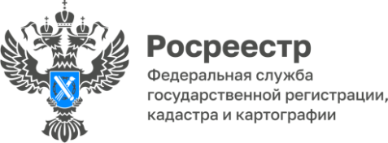

**ПРЕСС-РЕЛИЗ**

26.11.2024

**В Алтайском крае открыт еще один центр электронной регистрации**

Управление Росреестра по Алтайскому краю на постоянной основе проводит мероприятия по повышению доли электронных услуг и всячески оказывает правовую и техническую помощь как отдельным заявителям, так и профессиональным сообществам в случаях обращений за регистрацией в электронном виде.

В ноябре 2024 года по инициативе председателя первичной профсоюзной организации специалистов рынка недвижимости Алтайского края Романа Зрюмова, при участии филиала ППК «Роскадастр» по Алтайскому краю и Управления Росреестра по Алтайскому краю открылся Алтайский центр электронной регистрации.

На данной электронной площадке любой желающий заявитель может обратиться в Росреестр дистанционно.

Для этого необходимо получить электронную подпись, представить необходимые документы.

Данный центр выполняет также роль удостоверяющего центра, поэтому подпись можно получить в кратчайшие сроки.

Напоминаем, что в Алтайском крае срок проведения учетно-регистрационных действий в электронном виде не превышает одних суток с момента поступления оплаты и при условии полного пакета документов.

Кроме того, обращаем внимание заявителей на проект изменения в законодательство о регистрации, согласно которому в 2025 за регистрацией большинства действий (ДДУ, регистрация прав юридических лиц и т.д.) можно будет обратиться только в электронном виде.

Предлагаем всем заявителям уже сейчас взаимодействовать с Росреестром с помощью большого разнообразия электронных сервисов – посредством портала услуг Росреестра, ЕПГУ, электронных площадок.

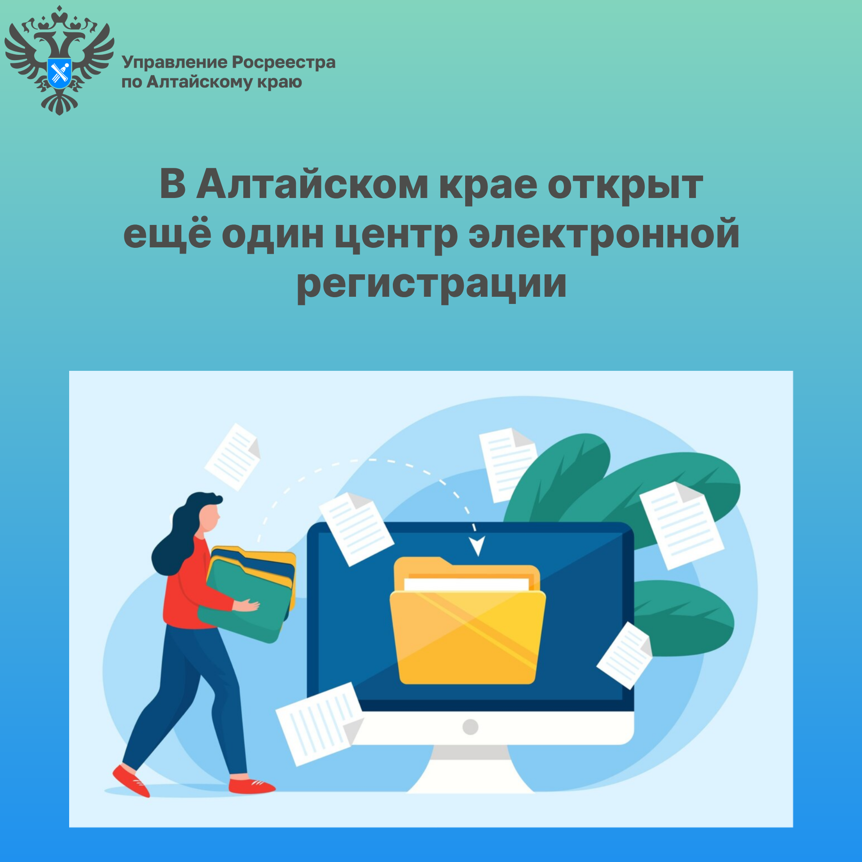

**Об Управлении Росреестра по Алтайскому краю**

Управление Федеральной службы государственной регистрации, кадастра и картографии по Алтайскому краю (Управление Росреестра по Алтайскому краю) является территориальным органом Федеральной службы государственной регистрации, кадастра и картографии (Росреестр), осуществляющим функции по государственной регистрации прав на недвижимое имущество и сделок с ним, по оказанию государственных услуг в сфере осуществления государственного кадастрового учета недвижимого имущества, землеустройства, государственного мониторинга земель, государственной кадастровой оценке, геодезии и картографии. Выполняет функции по организации единой системы государственного кадастрового учета и государственной регистрации прав на недвижимое имущество, инфраструктуры пространственных данных РФ. Ведомство осуществляет федеральный государственный надзор в области геодезии и картографии, государственный земельный надзор, государственный надзор за деятельностью саморегулируемых организаций кадастровых инженеров, оценщиков и арбитражных управляющих. Подведомственное учреждение Управления - филиал ППК «Роскадастра» по Алтайскому краю. Руководитель Управления, главный регистратор Алтайского края – Юрий Викторович Калашников.

**Контакты для СМИ**

Пресс-секретарь Управления Росреестра по Алтайскому краю  
Бучнева Анжелика Анатольевна 8 (3852) 29 17 44, 5097

[22press_rosreestr@mail.ru](mailto:22press_rosreestr@mail.ru) 656002, Барнаул, ул. Советская, д. 16

Сайт Росреестра: [www.rosreestr.gov.ru](http://www.rosreestr.gov.ru/)  
Яндекс-Дзен: <https://dzen.ru/id/6392ad9bbc8b8d2fd42961a7>

ВКонтакте: <https://vk.com/rosreestr_altaiskii_krai>   
Телеграм-канал: https://web.telegram.org/k/#@rosreestr_altaiskii_krai

Одноклассники: <https://ok.ru/rosreestr22alt.krai>

https://vk.com/video-46688657_456239105